Федеральное государственное автономное образовательное учреждение

высшего образования

Санкт-Петербургский политехнический университет Петра Великого

Институт компьютерных наук и технологий

Высшая школа «Киберфизические системы и управление»

**Отчет №1**

по дисциплине «Базы данных»

|  |  |  |
| --- | --- | --- |
| Выполнил:  студент гр. 3530902/00201 | ________________ | Позолотин О. В. |
|  | <*подпись*> |  |
|  |  |  |
|  |  |  |
| Руководитель:  Кандидат т.н. | ________________ | Нестеров С. А. |
|  | <*подпись*> |  |

«___» __________ 2022 г.

Санкт-Петербург

2022

**Ход работы**

**Лабораторная работа 1. Неделя 1.**

1. Создал новую базу данных.

Ввёл значения для трёх полей, перейдя в режим конструктора получилось:

1. Просмотрел структуру БД – lib0: она состоит из трёх таблиц (Book, BookLibID, BookStatus)
2. 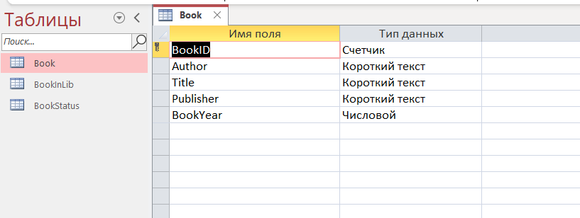Создал таблицы (Book, BookLibID, BookStatus) в другой БД

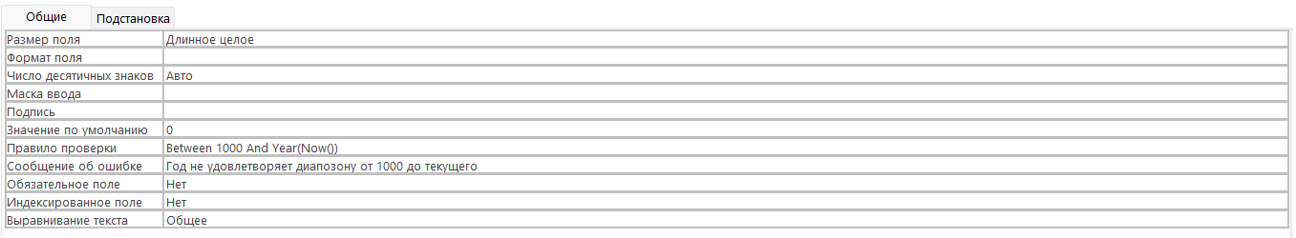Ограничение на вводимые значения для года

1. Подстановка в таблице BookLibID

1. 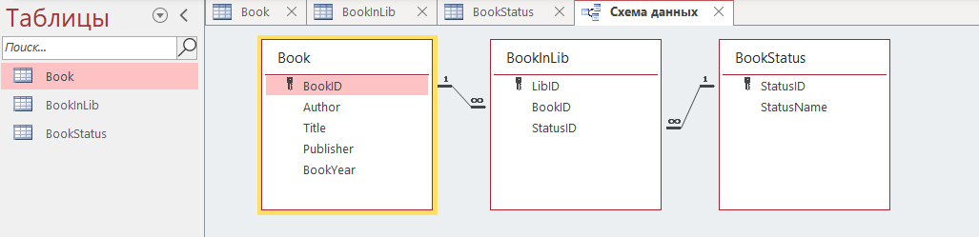Схема данных

**Лабораторная работа 1. Неделя 2.**

В данной лабораторной работе рассматривалось создание форм:

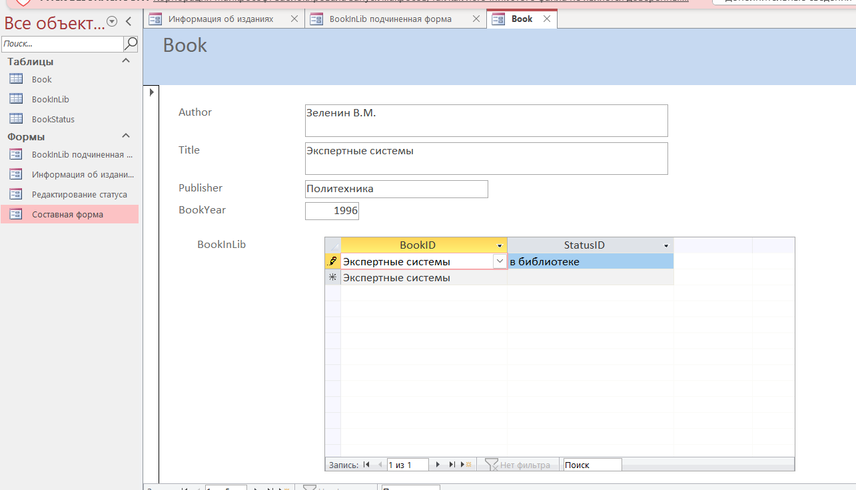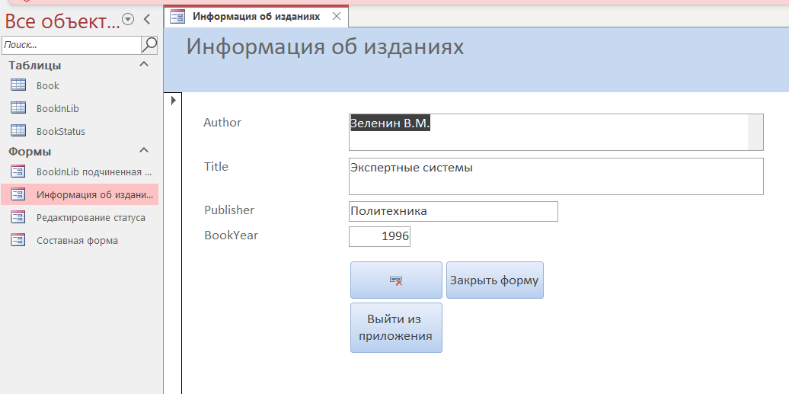**Задание 1.2**

Student:

Personal data about name, date of birth, class, telephone number, e-mail address

Library:

Books: date of appearance, publisher, author, name of book, cost

Customer: name, telephone number, email address, date of birth

Day-to-day activity: books, amount of sold books, amount of remaining books

**Задание 1.3**

a. Hierarchical model

b. Network model

c. Object-oriented model

d. Relational model

e. Flat file model